Hulpmiddel prioriteiten stellen
Neem een vel papier en zet daarop alle bezigheden die u in uw werk verricht. Alle bezigheden, ook de kleinere, zoals koffie halen, een praatje maken met collega’s, enzovoort. De volgorde doet er niet toe. Schrijf door tot u werkelijk alles gehad heeft.
Zet daarna de ‘B’ van ‘Belangrijk’ voor al die bezigheden die de kern van uw werk raken, in het belang van uw organisatie zijn en waar u persoonlijk voor verantwoordelijk bent. De ‘O’ van ‘Onbelangrijk’ komt voor alle andere bezigheden. Verdeel nu alle bezigheden, belangrijke en onbelangrijke, weer in twee groepen: ‘Dringend’ (‘D’) en ‘Niet Dringend’ (‘ND’). Neem nu de uitkomsten over op onderstaand schema. Ga dan door op de volgende pagina.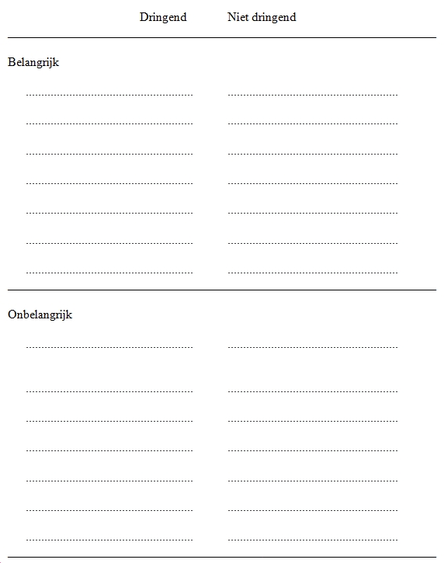

Actieplan
Nu u uw activiteiten verdeeld heeft over de vier velden: ‘Dringend/Belangrijk’, ‘Niet dringend/Belangrijk’, ‘Dringend/Onbelangrijk’ en ‘Niet dringend/Onbelangrijk’ kunt u besluiten wat u gaat doen met de uitkomsten.
Dringend/Belangrijk: gelijk doen en er veel tijd aan besteden. Ziet uw werkdag er gewoonlijk zo uit, dat dat mogelijk is? Waarschijnlijk niet. Wat kunt u er aan doen om het mogelijk te maken, dat onverwachte dringende en belangrijke zaken onmiddellijk uw volle aandacht kunnen krijgen?
Niet dringend/Belangrijk: er tijd voor reserveren, ten minste per week, omdat u anders aan dit soort werk nooit toekomt. Er zijn immers altijd dringende karweitjes die de voorrang opeisen. Hoe kunt u dat, in uw omstandigheden, doen? Welke dag in de week, of welke middag, gaat dat worden? Of bent u beter uit met 1 dag in de 2 weken? Of 2 dagen per maand?
Dringend/Onbelangrijk: onmiddellijk doen, en er weinig tijd aan besteden. Ook niet als het karweitje (ook) gezellig is, uw eergevoel streelt, iets is wat u goed kan, of om andere redenen meer tijd van u krijgt dan het verdient. Kijk nog eens goed naar wat u onder die categorie hebt ingevuld. Zijn daar dringende zaken bij die eigenlijk vlugger gedaan kunnen worden? Of door een ander?
Niet dringend/Onbelangrijk: van wat hieronder staat, moet u af. Rigoureus. U bent met die bezigheden niet echt gebaat, uw werkgever en uw collega’s ook niet. Kijk nog eens naar die activiteiten, en beslis wat u er mee gaat doen. Ze uitroeien? Of er een zeer beperkte tijd voor nemen, op dagen dat u echt niets beters te doen hebt?
Als u gaat doen, wat u zich hebt voorgenomen, heeft u enorm veel gewonnen. Bedenk: timemanagement is zelfmanagement!

